网络教学平台建立与管理
网络教学平台是信息化管理的核心内容，包括数字化课程、创新实验“小课堂”、教学效果反馈专栏、实验查询系统、多媒体教室和微机室等组成部分。中心通过网络教学平台实现了实验教学、仪器设备基本信息等网络化管理，实验大纲项目、实验教学计划、实验仪器设备、固定资产等随时可以通过网上查询。此外，还建立了学生管理系统，对学生的实验数据、结果进行存储、调用和评价，为综合评定学生成绩，为了解实验教学效果提供了很好的手段。通过网络教学平台还可以实现实验教学安排、实验预约、实验预习（内容精要、课程介绍、实验大纲、学习指导、课程学习、自测、交流平台、资源扩展）模拟实验、技术交流、实验教学效果反馈等功能。
第一条 数字化课程
数字化课程是现代数字化技术与网络信息技术的结合，利用互联网传输速度快和承载信息量巨大的特点，通过将视频录像和多媒体教学课件等教学工具挂到中心的网站上(见图1)，使学生随时可以通过互联网访问中心的网站学习相关内容。方便同学课前预习和课后复习。数字化课程包括多媒体课程、网络课程和视频录像等内容。目前实验中心制作了全部必修实验的多媒体课程(见2)、5门课程的网络课件(见图3)和4部视频录像(见4)并全部挂到中心网站上，供同学们进行课前预习和课后复习时参考学习。
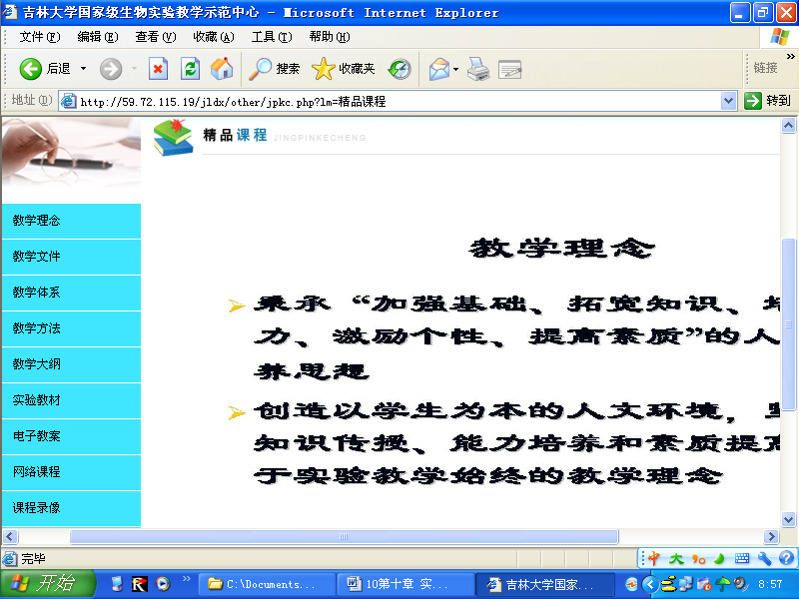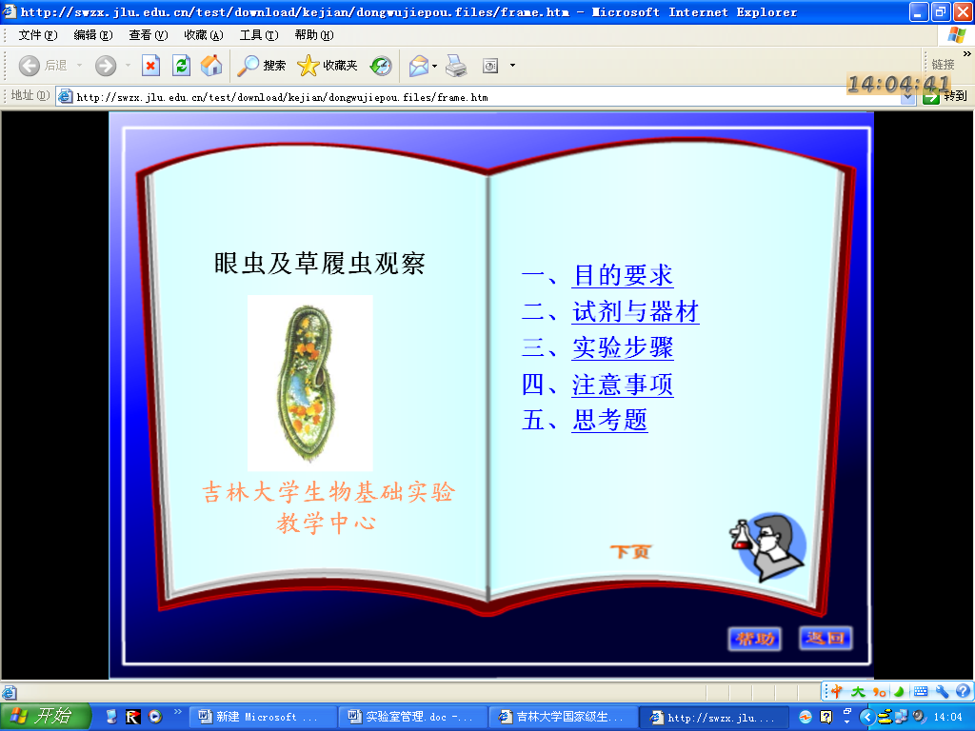
图 1网络课程主页 图 2 多媒体课程
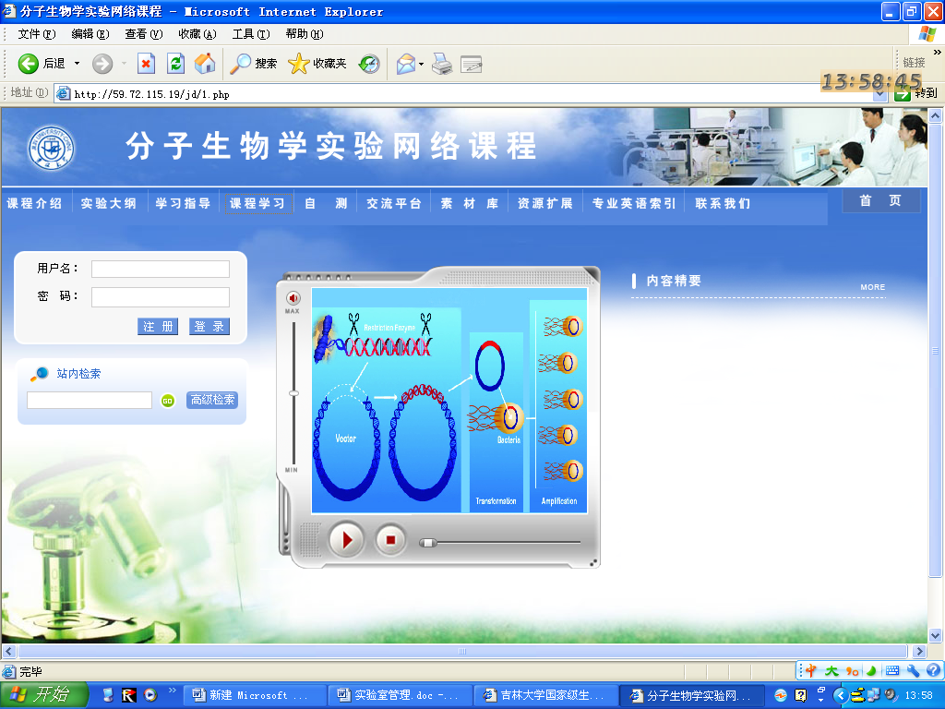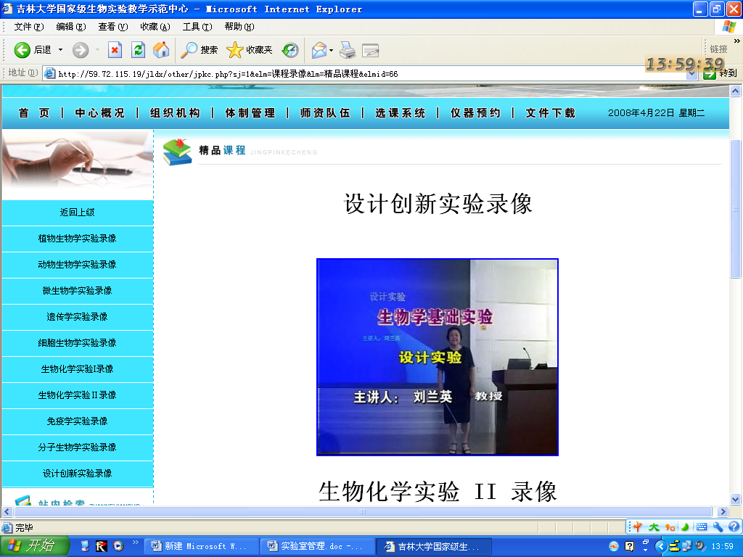
图 3 网络课程 图 4 教学录像
第二条 创新实验“小课堂”
创新实验“小课堂”是建立在中心网站上的互动空间。通过“小课堂”可以进行创新实验安排、网上答疑等内容，也为学生提供了相关知识学习、创新项目申请、表格下载、实验查询、实验方案设计、创新实验模拟、实验预约、仪器预约、实验报告提交、论文提交、创新交流、实验教学效果反馈的互动交流空间。(见图5、6)
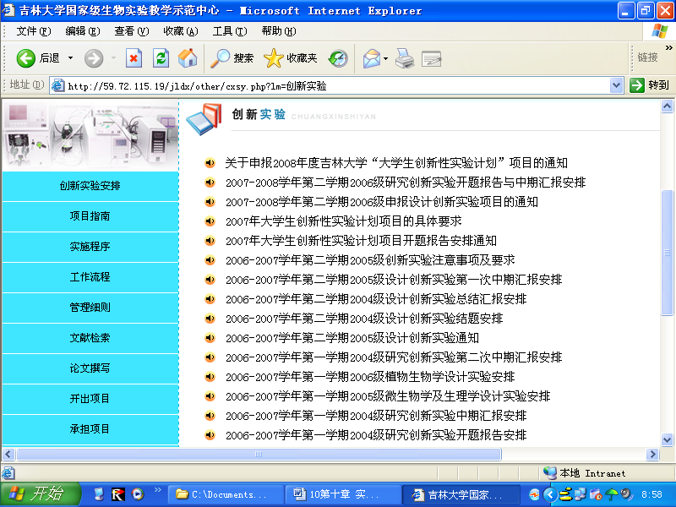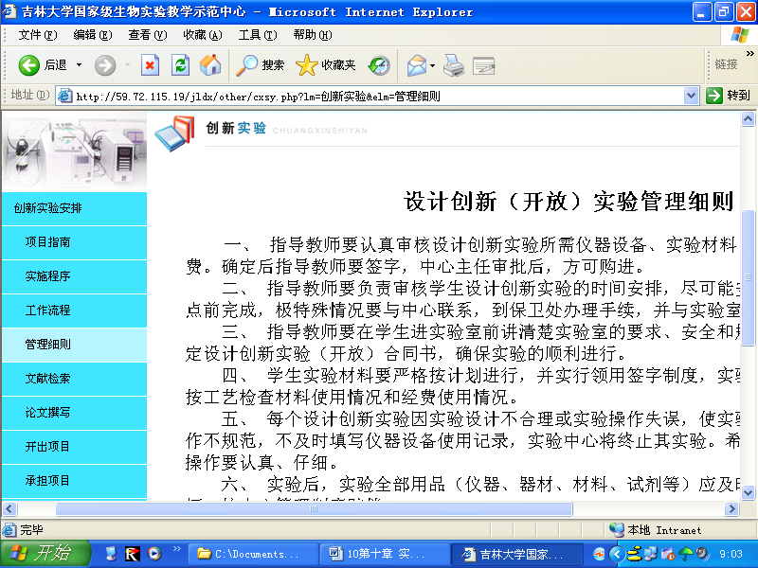
图 5 创新实验主页面 图 6 创新实验规章制度
第三条 教学效果反馈专栏
教学反馈专栏是实验中心建立的多途径、多形式、多措施、全方位的教育效果评价体系、改革评价体系和教育过程保障体系的重要组成部分。在校学生、毕业生、助教研究生和教师可以随时通过教学效果反馈专栏进行教学效果评价，并及时向师生反馈和沟通有关问题，进一步改进。(见图7)
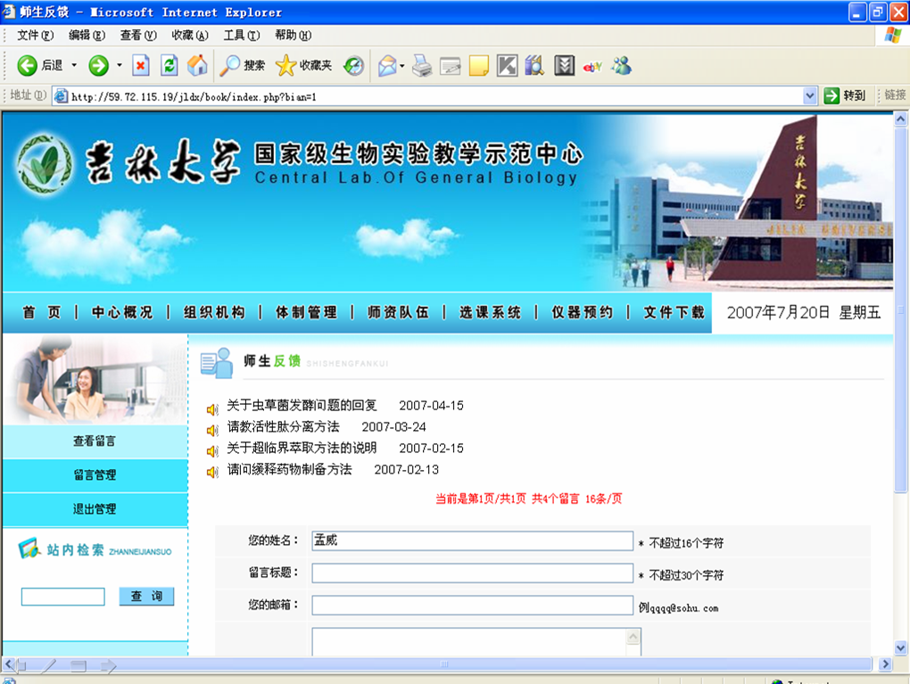
图7 教学效果反馈专栏
第四条 实验查询系统
实验查询系统具有实验选课、实验安排查询等功能(见图8)。学生可以通过查询系统查询实验中心开设的各类实验的名称，并根据自己的爱好选择选修实验。学生在上实验课之前还可以通过该系统查询上课的时间，教室的位置，学习实验中心的各项规则等。在实验中心的每个楼层都设有实验查询系统的终端，以方便学生随时查询。
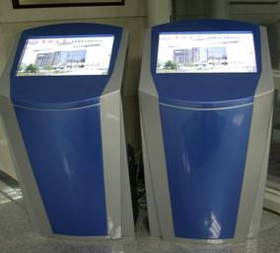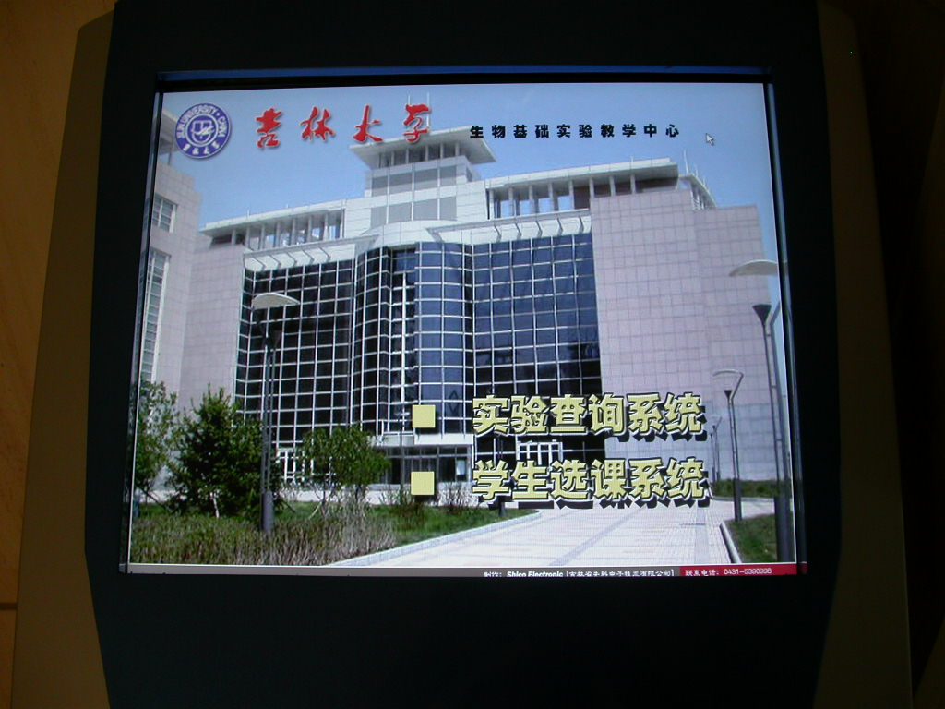
图8实验查询系统
第五条 多媒体教室和微机室
实验中心中有11个实验室配备多媒体教学系统并与网络连接，随时可调用网上实验教学资源（见图9、10）。扩大了实验教学过程中知识的获取空间。中心还配有专门的现代化的多媒体教室和微机室，用于实验理论讲授、创新实验的论证、实验总结讨论、学术报告、实验数据处理、撰写提交实验报告和论文等 (见图11、 12) 。多媒体教室和微机室的使用和安全管理。
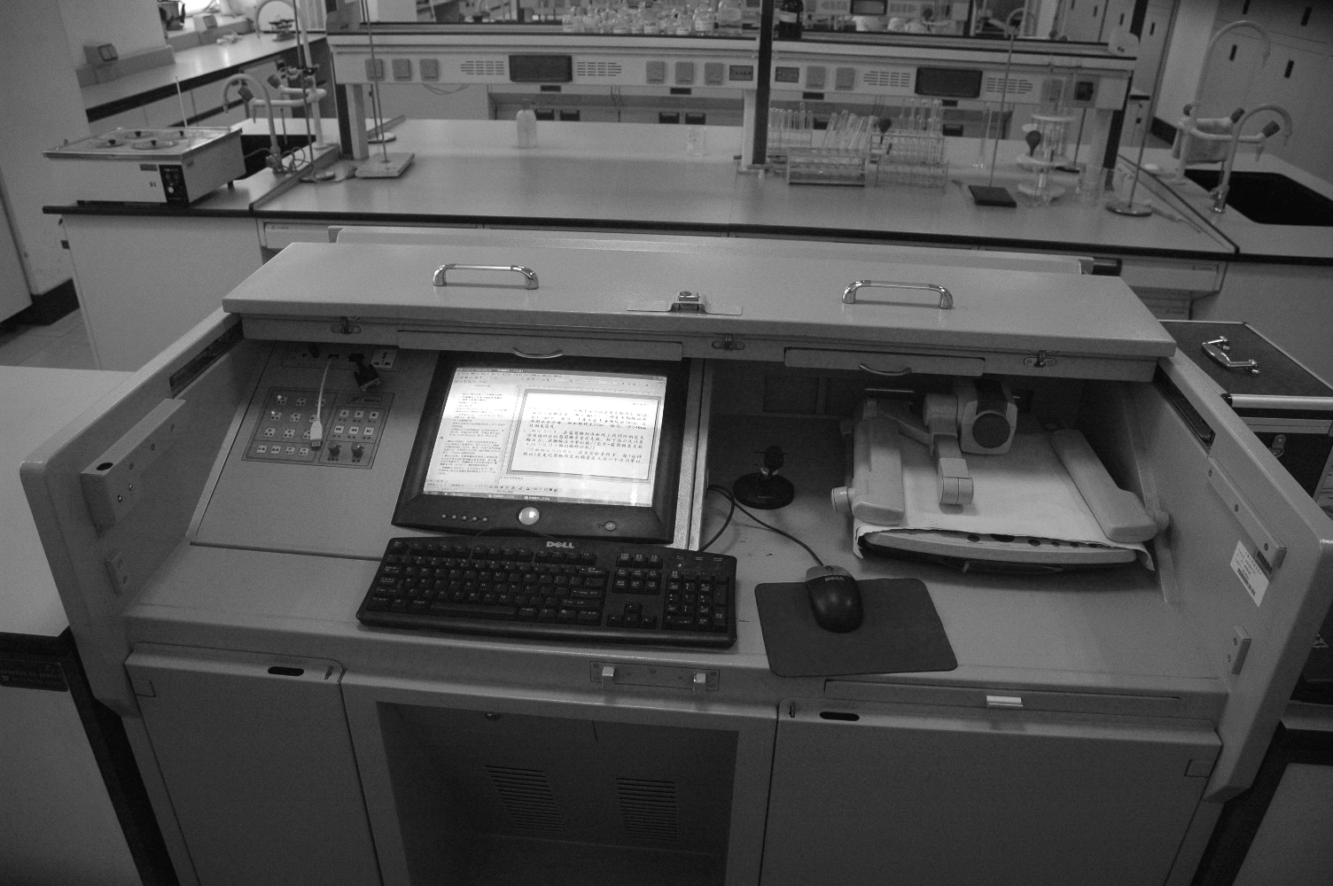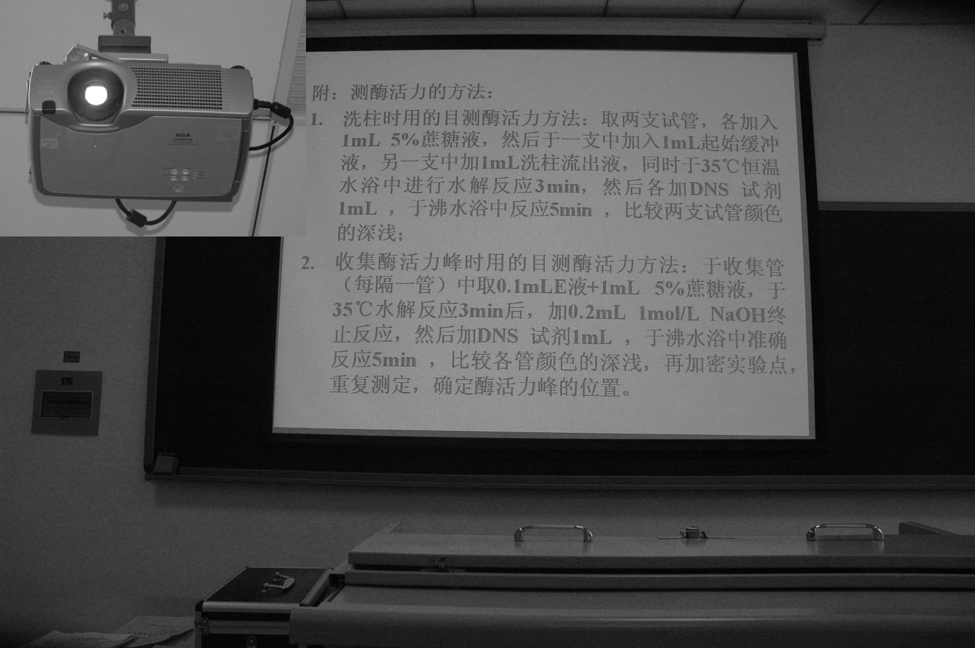
图9 多媒体教学系统操作台 图10 多媒体教学系统投影设备
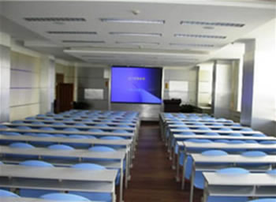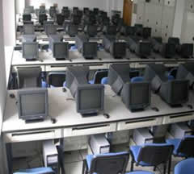
图11多媒体教室 图12 微机室
第六条 日常信息管理
实验中心网站承载了全部的日常管理信息。通过网站中的各个栏目可以进行实验中心的组织机构、管理体制、师资队伍、仪器设备基本信息、实验大纲项目、实验教学计划、固定资产等信息的管理和相关资料的下载。既为中心的日常运转提供了信息平台，也为中心的建设成果提供了展示的窗口。(见图13)
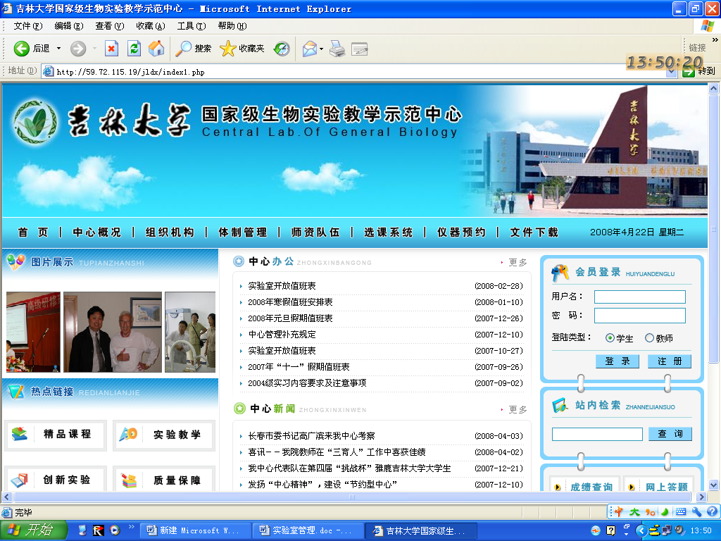
图13实验中心网站

吉林大学国家级生物实验教学示范中心
2014年2月26日
（修订人：孟威）

